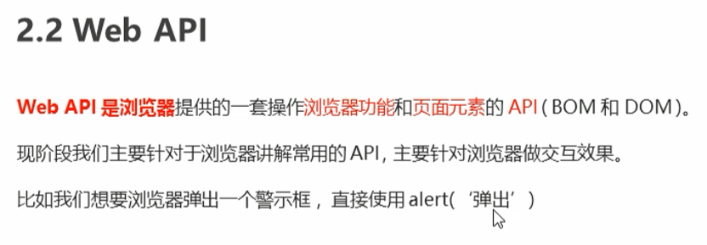

DOM:

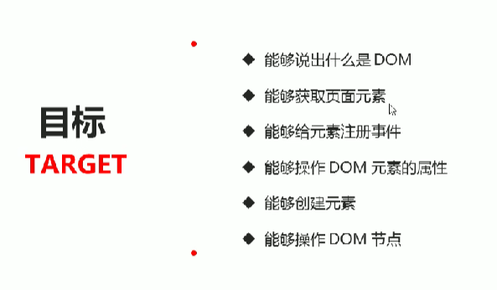

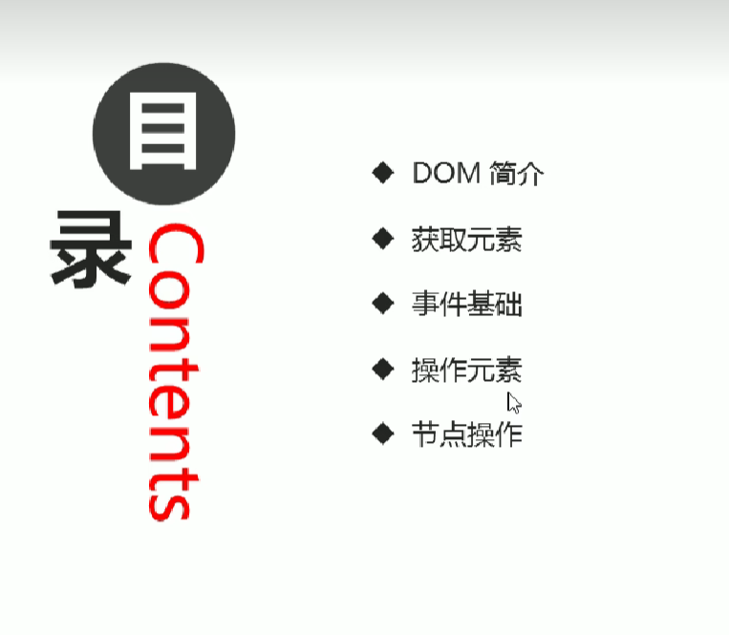DOM简介：

1. 是处理可扩展标记语言的标准编程接口
2. 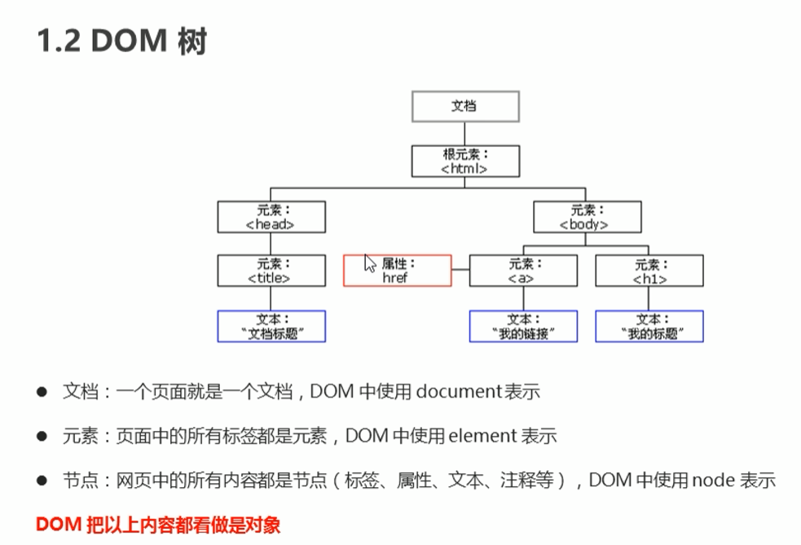

获取元素：

1. getElementById()

用来干什么:

参数及其类型是什么:

返回值及其类型是什么:

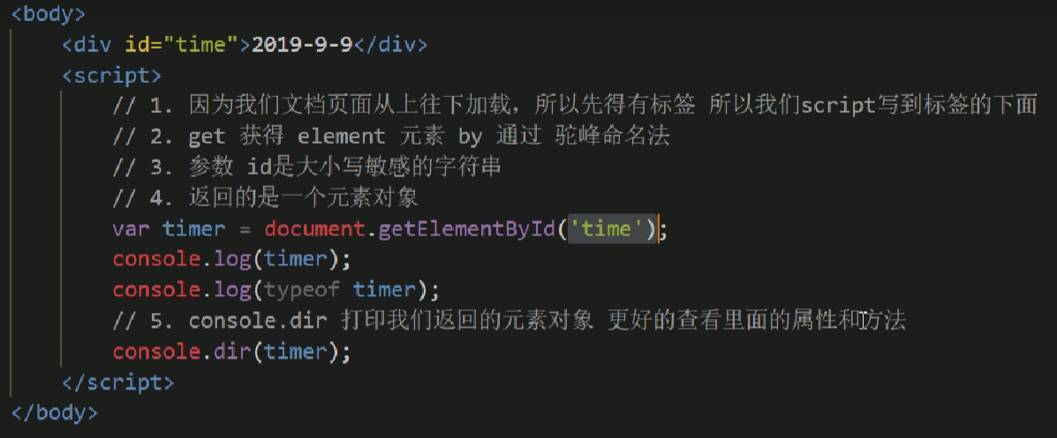

1. getElementsByTagName()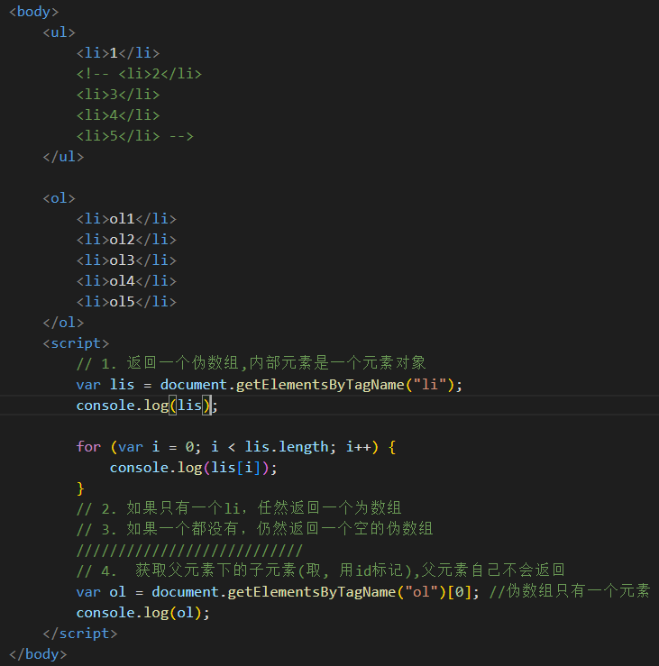
2. getElementsByClassName()

querySelector()

querySelectorAll()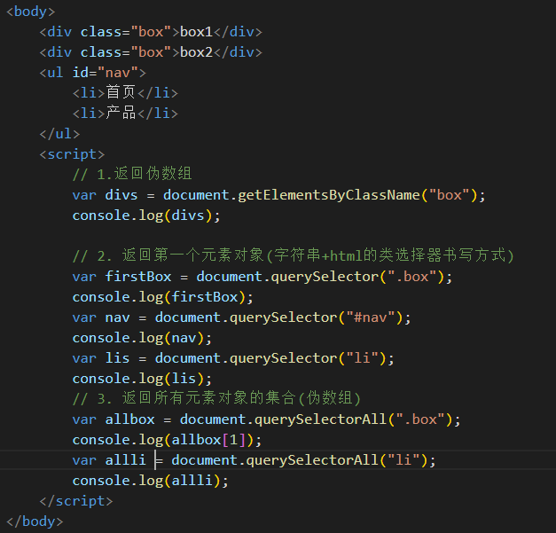

1. 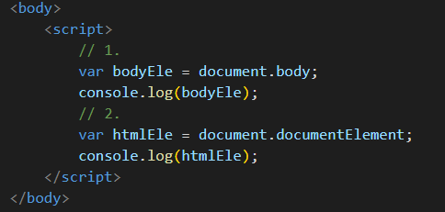

复习小结：(document.xxxxxxx)

1. .getElementById() // 以id为查找条件，把那个id属性的标签封装成一个元素对象返回。
2. 通过标签名（.getElementsByTagName()），类名来选择的话，返回的是封装了一系列相同查找条件的元素对象的伪数组
3. querySelector()//按选择器（标签选择器，类选择器，id选择器，后代选择器，并集选择器）作为查找条件,把对应的元素封装成元素对象,返回第一个元素对象
4. querySelectorAll()//和querySelector()一样只是,返回不同(返回一系列符合查找条件封装好了的元素对象,以伪数组的方式返回)